永寿县中学2012--2013学年度第一学期第一次月考
高二生物试题（理科）
说明：本试题考查生物必修三第一章和第二章前三节内容
第一卷选择题
一、选择题（本大题共20小题，每小题2分，共60分。在每小题给出的四个选项中，只有一个选项是符合题目要求的。）
1．下图表示内环境成分间的关系，正确的是
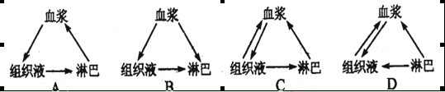
2．小肠严重吸收不良的病人，采用静脉输入全营养液的方法提供营养，全营养液的成分不能含有
A．蛋白质 B．葡萄糖 C．无机盐和维生素 D．氨基酸
3．下列激素的生理作用相互拮抗的是
A．胰岛素与胰高血糖素 B．甲状腺素与肾上腺素
C．促甲状腺激素和甲状腺激素 D．生长激素与甲状腺素
4．下列各组化合物中全是内环境成分的是
A．O₂、CO₂、血红蛋白、H⁺ B．过氧化氢酶、抗体、激素、H₂O
C．纤维蛋白原、Ca²⁺、载体蛋白 D．Na⁺、HPO₄^{2－}、葡萄糖、氨基酸
5．哺乳动物肌肉细胞之间进行物质交换的环境是
A．血液 B．体液 C．组织液 D．细胞内液
6．下列不属于人体内环境稳态范畴的是
A．细胞中DNA含量相对稳定 B．血浆渗透压相对稳定
C．血糖含量相对稳定 D．血浆pH相对稳定
7．下列有关人体体液的叙述，正确的是
A．体液是人体内的液体，都存在于细胞内
B．体液是构成人体内细胞生活的液体环境
C．体液包括细胞内液和细胞外液两部分
D．体液包括细胞内液和血液两部分
8．人在静脉注射时用生理盐水，其原因是
A．维持内环境渗透压的稳定 B．增加体内水分
C．增加体内无机盐 D．使体内营养物质保持稳定
9．据调查，在我国西部欠发达地区，例如在宁夏山区，重度营养不良的儿童占15%以上，其中部分婴幼儿身体浮肿。其原因很可能是
A．血浆中蛋白质含量过多 B．血液中尿素含量过高
C．血糖含量过高 D．血浆中蛋白质含量过少
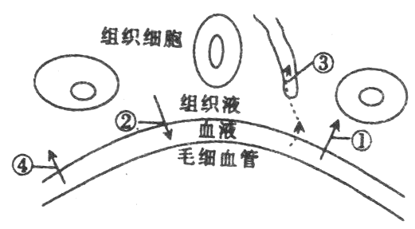
10．血液、组织液、淋巴三者关系示意图如下所示，图中箭头代表的物质或结构错误的是
A．①血浆
B．②组织液
C．③水
D．④红细胞

11．长时间运动引起机体缺氧时，血液pH的变化趋势、引起pH变化的物质、能起缓冲作用的物质分别是
A．降低、CO₂、Na₂ CO₃ B．降低、乳酸、NaHCO₃
C．升高、CO₂、H₂ CO₃ D．升高、乳酸、NaHCO₃
12．下列生理过程能在内环境中发生的是
A．分泌蛋白的合成 B．生长激素的分泌
C．葡萄糖分解成丙酮酸 D．乳酸与碳酸氢钠反应生成乳酸钠和碳酸
13．奶被人们誉为“最接近完美的食品”，更有“白色血液”之称，奶中的营养物质进入人体细胞的途径是
A．奶→循环系统→消化系统→内环境→细胞
B．奶→消化系统→循环系统→内环境→细胞
C．奶→内环境→消化系统→循环系统→细胞
D．奶→循环系统→内环境→消化系统→细胞
14．通常情况下，当人体局部组织活动增强时，其代谢产物增加，此时该组织中
A．组织液增加，淋巴增加 B．组织液减少，淋巴增加
C．组织液增加，淋巴减少 D．组织液减少，淋巴减少
15．人体内环境相对稳定是健康的保障。下列病症可能是由于人体内环境成分发生明显变化而引起的是
①小腿抽搐 ②镰刀型细胞贫血症 ③尿毒症 ④组织水肿
A．①②③ B．①③④ C．①②④ D．②③④
16．下列关于动物内环境及其调节的叙述，正确的是
A．细胞外液渗透压主要取决于Na⁺和Cl－
B．氧进入血液的红细胞中，故其可视为内环境的成分
C．pH的调节只通过神经调节实现
D．病原微生物侵人人体后对内环境的影响不大
17．人体出现下列哪种情况时，最可能导致内环境稳态被破坏
A．中等强度运动，人体产生二氧化碳和少量乳酸
B．夏天气温较高，人体汗液分泌增多
C．进食后，小肠对葡萄糖吸收增多
D．肾脏功能受损，代谢终产物积累
18．正常情况下，转氨酶主要分布在各种组织细胞内，以心脏和肝脏含量最高，在血浆中含量很低。当某种原因使细胞膜通透性增高或因组织坏死细胞破裂后，可有大量转氨酶进入血浆。这项事实可作为下列哪项结论的论据
A．内环境是不稳定的，其稳态是不存在的
B．内环境的生化指标能反映机体的健康状况，可作为诊断疾病的依据
C．稳态的动态变化将不利于机体的正常代谢
D．内环境的稳态不受细胞代谢过程的影响
19．人体内细胞生活的液体环境称为内环境，内环境的稳态是细胞生活的必需条件。下列说法错误的是
A．渗透压的稳定遭到破坏，必然会引起代谢紊乱
B．pH和温度的稳定，都给酶正常发挥催化作用创造了条件
C．免疫系统识别并清除异物、外来病原微生物等也是维持内环境稳态的机制
D．内环境稳态是在神经和体液调节的共同作用下维持的，体液调节占主导地位
20．下列关于反射和反射弧的叙述正确的是
A．反射弧是神经系统结构和功能的基本单位 B．反射活动必须通过反射弧来完成
C．只要有完整的反射弧，必然出现反射活动 D．反射和反射弧在性质上是完全相同的
21．神经纤维处于静息状态和兴奋状态时，细胞膜内外的电位分别是
A．内正外负，内负外正 B．内负外正，内正外负
C．内负外正，内负外正 D．内正外负，内正外负
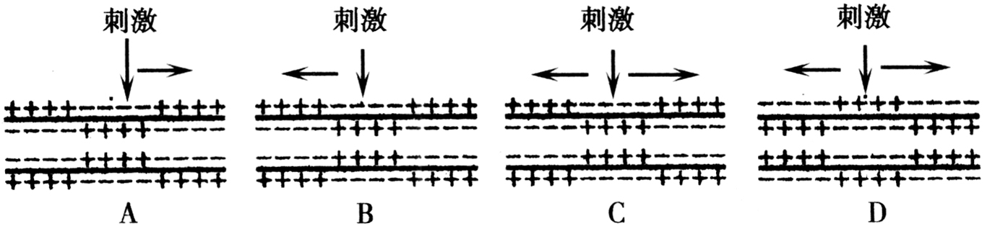
22．在一条离体神经纤维的中段施加电刺激，使其兴奋。下图表示刺激时的膜内外电位变化和所产生的兴奋传导方向（横向箭头表示传导方向）。其中正确的是
23．下列不属于中枢神经系统组成的是 （ ）
A．大脑 B．脑干 C．脊神经 D．脊髓
24．饮酒过量的人表现为语无伦次、走路不稳、呼吸急促，在①大脑 ②小脑 ③脑干三个结构中，与此反应相对应的结构分别是
A．③②① B．②①③ C．③①② D．①②③
25．给小白鼠注射一定量的胰岛素后，小白鼠进入休克状态，要使其及时苏醒可注射适量
A．甲状腺激素 B．生理盐水 C．性激素 D．葡萄糖
26．下列选项中，不属于激素调节的特点
A．微量和高效 B．通过体液运输 C．作用于靶器官、靶细胞 D．提供能量
27．下列各组腺体产生的分泌物，均直接排放到内环境的是
A．唾液腺、垂体、肠腺 B．肾上腺、甲状腺、胰岛素
C．睾丸、汗腺、皮脂腺 D．卵巢、胃腺、肝脏
28．给严重缺氧的病人输氧时，要在纯氧中混入5%的二氧化碳气体，以维持呼吸中枢的兴奋，这属于
A．神经调节 B．体液调节 C．激素调节 D．神经－激素调节
29．与激素调节相比，高等动物神经调节的特点是
①调节速度快 ②调节速度慢 ③作用的范围广泛
④作用的部位准确 ⑤作用的时间短暂 ⑥作用的时间比较长
A．①③⑤ B．②④⑥ C．①③⑥ D．①④⑤
30．体温调节中枢和体温感觉中枢分别在
A．大脑皮层，下丘脑 B．下丘脑，大脑皮层
C．下丘脑，下丘脑 D．大脑皮层，大脑皮层
永寿县中学2012--2013学年度第一学期第一次月考答题卡
高二生物（理科）
一 选择题：本题共30小题，每小题2分，合计60分。
每小题只有一个正确选项，请将正确答案在答题卡上涂黑。
01 02 03 04 05 06 07 08 09 10 11 12 13 14 15
[A][A][A][A][A] [A][A][A][A][A] [A][A][A][A][A]
[B][B][B][B][B] [B][B][B][B][B] [B][B][B][B][B]
[C][C][C][C][C] [C][C][C][C][C] [C][C][C][C][C]
[D][D][D][D][D] [D][D][D][D][D] [D][D][D][D][D]
16 17 18 19 20 21 22 23 24 25 26 27 28 29 30
[A][A][A][A][A] [A][A][A][A][A] [A][A][A][A][A]
[B][B][B][B][B] [B][B][B][B][B] [B][B][B][B][B]
[C][C][C][C][C] [C][C][C][C][C] [C][C][C][C][C]
[D][D][D][D][D] [D][D][D][D][D] [D][D][D][D][D]
第二卷非选择题
（31--34共4道题40分）请将答案写在试题相应位置
31．下图是高等动物体内某些生命活动过程示意图。请据图回答：
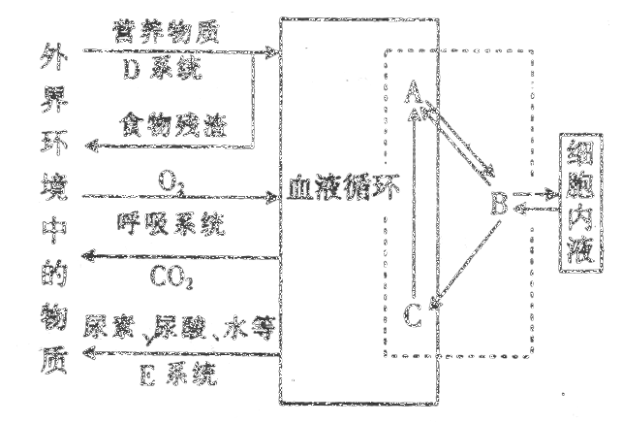

- 图中虚线内物质总称为__________，其中A代表__________，
B代表__________，C代表__________。
(2)填写图中D、E系统的名称：D___________________；E__________ 。
(3)从图中可以看出，维持内环境渗透压的Na＋翻Cl－以及葡萄糖、氨基酸等物质进入内环境要经过__________系统。
(4)体内细胞产生的代谢废物如尿素，从内环境排出体外要经过__________系统；而CO₂的排出则要经过__________系统。

32．如下图所示表示人体某组织的一部分，据图回答问题：
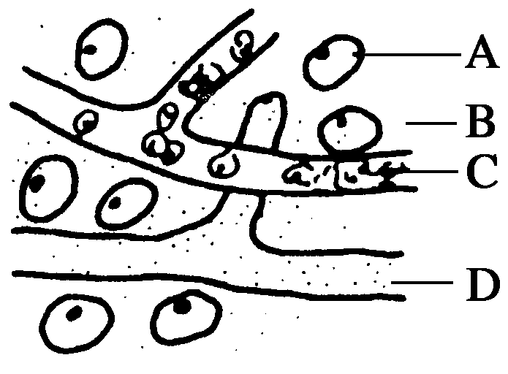

(1)写出图中字母代表的体液的名称：
A__________，B________， C__________，D________。
(2)以上B、C、D合称________，A、B、C、D合称________。
(3)人体内的细胞通过________才能与外界环境间接地进行物质交换，而内
分泌系统和神经系统对新陈代谢起着________作用。
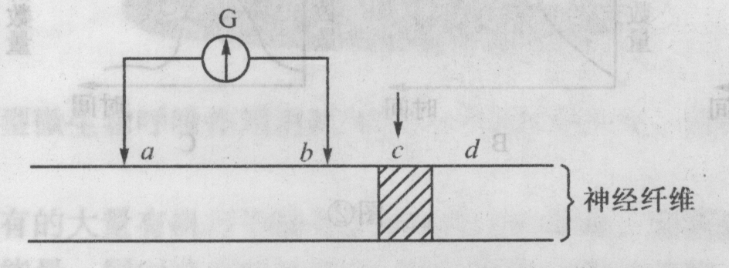
33．取出枪乌贼完整无损的粗大神经纤维并置于适宜环境中，进行如图所示的实验。G表示灵敏电流计，a、b为两个微型电极，阴影部分表示开始发生局部电流的区域。
请据图回答下列问题：
(1)静息时，神经纤维膜内外的电位状况是 。
(2)如果将a、b两电极置于神经纤维膜外，在c处给予强刺激(如图)，电流计的指针会发生 次方向 (填“相同”或“相反”)的偏转。
(3)若将b电极置于d处膜外(ab=bd)，a电极位置不变，则刺激c处后，电流计是否偏转? 。
(4) 若将a电极置于d处膜外(bc=cd)，b电极位置不变，则刺激c处后，电流
计是否偏转? 。
34．下图表示神经系统和内分泌系统之间的有关联系。请分析说明：
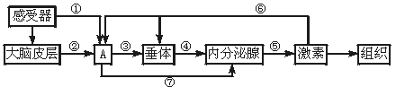
- ①表示的结构名称是 ；⑦表示的结构名称
是 。
- 图中有分泌激素功能的结构是 及A结构中
的 。
（3）当激素增多时，③和④都将减少，这种作用叫做 。
（4）在动物体的各项生命活动中，神经调节与体液调节之间的关系可以概
括为以下两个方面。
一方面， ；另一方面，内分泌腺所分泌的激素也可以影响神经系统的功能，如
，如果缺乏这种激素，就会影响幼年动物大脑的发育。
永寿县中学2012--2013学年度第一学期第一次月考
高二生物试题答案（理科）
- 选择题（本大题共20小题，每小题2分，共60分。
题号 | 1 | 2 | 3 | 4 | 5 | 6 | 7 | 8 | 9 | 10 | 11 | 12 | 13 | 14 | 15
答案 | C | A | A | D | C | A | C | A | D | D | B | D | B | A | C
题号 | 16 | 17 | 18 | 19 | 20 | 21 | 22 | 23 | 24 | 25 | 26 | 27 | 28 | 29 | 30
答案 | A | D | B | D | B | B | C | C | D | D | D | B | B | D | B
二、非选择题（31--34共4道题40分）
31．（1）内环境 血浆 组织液 淋巴 （2）消化系统 泌尿系统
（3）消化、循环 （4）循环、泌尿 循环、呼吸
32. (1)细胞内液 组织液 血浆 淋巴 （2）细胞外液 体液 （3）内环境 调节
33．（1）外正内负 （2）两 相反 （3）偏转 （4）不偏转
34．（1）传入神经 传出神经 （2）垂体和内分泌腺 下丘脑神经分泌细胞
（3）反馈调节 （4）体内大多数内分泌腺都受中枢神经系统的控制
甲状腺分泌的甲状腺激素是中枢神经系统的最高级部位大脑的生长发育所必需的

